- 113年國家太空中心自主研發的技術
1.請寫到今年底完成的成果
2.若有MEMO or PLM 文號，請將文號寫入
3.若無文號，請寫目前已經應用在哪一個系統
4.可以加入圖的說明，如下範例
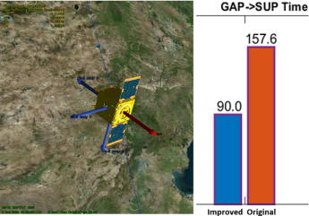
圖XX：地心指向(GAP)轉換到太陽指向(SUP)姿態所耗費時間模擬結果

包括「衛星可程式化監控機制設計」、「自主開發管路鍍膜技術研製」、「衛星結構分析模型相關性技術研究」、「過氧化氫共容鋁合金材料研製優化」、「排程系統最佳化模型開發」、「衛星關鍵導控元件整合研發」、「大口徑鏡片非球面拋光技術研究與發展」、「影像地表反射率反演程序與即可分析資料自動化程序發展」、「全色態影像銳利化(Pan- sharpening)演算法精進」等共9項關鍵技術研發工作，本年度(113年)的執行進度皆能在時程規劃內完成，相關關鍵技術研製進度說明如下：
- 衛星可程式化監控機制設計(柏廷，已從FSW6.4.4?開始使用)：已完成衛星可程式化監控機制，透過地面指令，可動態新增、調整監控點位，達成監控機制可程式化的功能。
- 自主開發管路鍍膜技術研製(耀中)：完成試製之三通管以及五通管矽基鍍膜，目前正在進行共容測試。另同步進行ALD製程氧化鋁元件鍍膜，經初步測試結果發現其分解率與矽基鍍膜相當，可應用於低溫製程，如鋁/不鏽鋼異質接頭鍍膜(避免高溫退火)。此概念預期將應用於FS-8C/D之全銲接燃料槽。
- 衛星結構分析模型相關性技術研究(柏源)：針對不同層級之結構組合件進行以模態實驗方式取得相關連接件之特性參數(動剛性)，透過組合分析獲得數值分析模型建立通則並使用於後續衛星發展工作。希望在相關連接件資料庫建立完備後，在衛星設計初期分析工作執行時，能透過連接參數資料庫使用而獲得高相關性之分析模型，藉以提升分析評估精確度。
- 過氧化氫共容鋁合金材料研製優化(耀中)：藉由添加微量元素來增加鋁合金機械強度，目前已完成第二批6082含錳試片(0.7 %Mn)加速共容測試，測試時間約為4週(26天)，等效分解率為0.01%/day，目前兩批材料一共完成5次測試，等效分解率在0.006~0.011%之間，相容性非常好。因此下半年度研究方向將以此次結果為基礎，進一步優化鋁合金機械強度。此材料預期可應用於下一代燃料槽(FS-8C/8D)之輕量化設計。
- 排程系統最佳化模型開發(聖裕)：進行福衛八號地面排程系統新模組開發，根據衛星元件特性與操作限制，建立模型與限制式，目標為在滿足資源與操作限制條件下，盡可能排入最多衛星活動，並可根據任務需求支援衛星與地面站使用選定最佳化，目前已完成第三階段模型優化測試與審查，持續調教模型效能，未來將與現有系統整合實際應用於福衛八號系列衛星任務。
- 衛星關鍵導控元件整合研發(瑋廷)：進行FS-8B中心自製星象儀(TSO)飛行體(FM)的組裝整合，以及飛行體(FM)和工程驗證體(EQM)之太空環境驗證測試。同時根據研發、製造和測試的經驗優化並標準化流程，如此可縮短福衛八號後續或其他衛星計畫所需自製星象儀的研發製造時程，並有效控制計畫風險。
- 大口徑鏡片非球面拋光技術研究與發展(柏瑄)：口徑大於500mm光鏡列為國際戰略物資與出口管制物品，為奠定此能量特建置基礎能量以滿足需求，除持續建置廠房使得製程設備滿足需求規範外，正規劃大口徑系統的可行性評估及拋光前後製程探討，包括前製程之減重與後續之鍍膜，使製程更為完善並可為後續光學遙測衛星應用。
- 影像地表反射率反演程序與即可分析資料自動化程序發展(士傑)：進行影像反演程序開發，並於大氣改正流程中利用最小二乘配置法，針對陸域觀測點之大氣改正係數與趨勢面之殘差進行內外插值演算，其結果於觀測點稀疏時仍可獲得合理成果；評估此一演算流程可將地表反射率資料產製自動化程序納入福衛八號標準產品產製流程中。
- 全色態影像銳利化(Pan-sharpening)演算法精進(士傑)：提出數學模型進行銳利化演算法開發，設計一數學最佳化的目標函數用以結合全色態和多光譜影像資訊；所提出之方法可以有效維持住低解析影像波段之間的關係，不論在結構或是影像邊緣細節上，演算結果顯示均可保有全色態的資訊。

附件(一) 112年期末績效報告執行範例
- 112年國家太空中心自主研發的技術
包括「新型光學設計評估試製」、「光機組裝量測技術精進」、「低吸濕材料研究」、「太陽/地心指向姿態最佳導引與控制優化」、「衛星時間指令與空間指令之整合設計」、「衛星工程發展體全系統驗證測試」、「非可見光影像精準對位」、「考慮控制誤差之動態影像物件偵測」、「超解析(Super resolution)影像核函數估測」、「衛星排程系統緊急排程優化」、「全色態影像銳利化(Pan-sharpening)」、「福衛影像地表反射率處理方法改進」等共12項關鍵技術研發工作，本年度(112年)的執行進度皆能在時程規劃內完成，相關關鍵技術研製進度說明如下：
- 新型光學設計評估試製：進行於福衛八號(FS-8)高解析度(HR)導入Korsch telescope的光學設計及光學性能評估，主要評估重點為符合地面解析度與影像品質需求的孔徑，由於孔徑大小直接影響到整個光學遙測酬載的尺寸與重量，必須審慎評估降低計畫風險。
- 光機組裝量測技術精進：光機設計準則為kinematic mount(運動學機構)，以6自由度拘束為原則，以保持光學元件性能穩定；若設計上發生過度拘束，則容易將鏡片引入應力導致額外的像差變化。考量結構強度需要超過6自由度的拘束條件，則須注意接合介面的平整度控制。光學鏡片減重設計與結構需要保持高剛性，連接兩者的光機介面機構則需要弱化設計；112年度於次鏡的組裝即引進上述改良機制，增加次鏡光機介面(M2 Mount)的鎖固介面的弱化設計；或是完成次鏡組合件組裝後再進行膠合作業，運用上述兩個方式來減少應力傳遞對於鏡片面精度的影響，並以干涉儀搭配電腦生成全像片(CGH)進行組裝與膠合作業時的鏡片面精度即時監控。針對上述兩種做法均進行測試並取得寶貴的資料，未來將引進至光機設計的持續改良。
- 低吸濕材料研究：針對太空級低吸濕碳纖複材進行性能提升開發，目前廠商已完成第二階段使用更低吸水特性的氰酸酯樹酯之樹酯配方調製。而在使用該樹酯原料進行試片製作後可確認試片成型性佳且符合相關測試需求，11月份開始進行吸濕率測試與相關材料機械性質驗證，機械特性驗證已於12月完成。而本研究案同時會評估以較高模數(40噸級以上)之碳纖維進行試片研製，希望能進一步提升材料剛性藉以在衛星減重上能有相當之貢獻。
- 衛星時間指令與空間指令的整合設計：已完成發展以衛星位置為基礎的任務指令自動化執行功能，當衛星進入或離開使用者所設定好的區域(例如：地面站上空)時可觸發執行相應的指令(例如：自動開啟Payload執行酬載任務)，並支援經緯高、ECEF和ECI三種參考座標系統來進行運算，目前已完成所有功能與測試驗證(測試報告FS8-RPT-0169已上PLM)。
- 太陽/地心指向姿態最佳導引與控制優化：改良過去太陽指向與地心指向兩個模式間轉換過程中，姿態轉換導引與控制演算法。使得姿態轉換所需的時間，透過遞迴優化演算法的計算可以極小化，縮短原先轉換時間。此外可事先估計轉動時間，有利於後續任務取像的排程規劃。目前已完成純軟體模擬，結果顯示可縮短約40%的轉動時間，將進行硬體閉迴路驗證後實行於飛行軟體中。地心指向(GAP)轉換到太陽指向(SUP)姿態所耗費時間模擬結果，如圖60所示。

圖60：地心指向(GAP)轉換到太陽指向(SUP)姿態所耗費時間模擬結果
- 衛星工程發展體全系統驗證測試：已完成所有FQT測試報告(測試報告均已上PLM，文件編號：FS8-RPT-0181、FS8-RPT-0182、FS8-RPT-0183)，所有相關的ACTION ITEM均已完成軟體修改或取得應有之處置。FQT測試確認完成並通過驗證。
- 非可見光影像精準對位：福衛八號因處理等級分為不同影像產品，Level 2影像產品因經過幾何改正處理，沿Line方向(衛星飛行方向)上之原始影像波段間掃描線之相互關係產生破壞，故無法在影像匹配對位後直接進行匹配特徵點錯誤的過濾。本關鍵技術研究使用八參數透視投影轉換建構虛擬L1A平面進行Level 2影像產品粗差過濾方法。八參數透視投影轉換建構虛擬的Level 1A平面，其像元對應關係可近似到Level 1A上實際Line與Sample之關係，利用殘差做粗差估計時，使Line與Sample方向(衛星視角方向)之尺度關係相同，保持兩個方向上透視投影後之均勻性。Level2影像產品配合八參數透視投影轉換建構虛擬L1A平面並進行影像對位處理(大角度台中Level 2模擬影像之藍光波段與紅光波段對位處理)，如圖61所示。
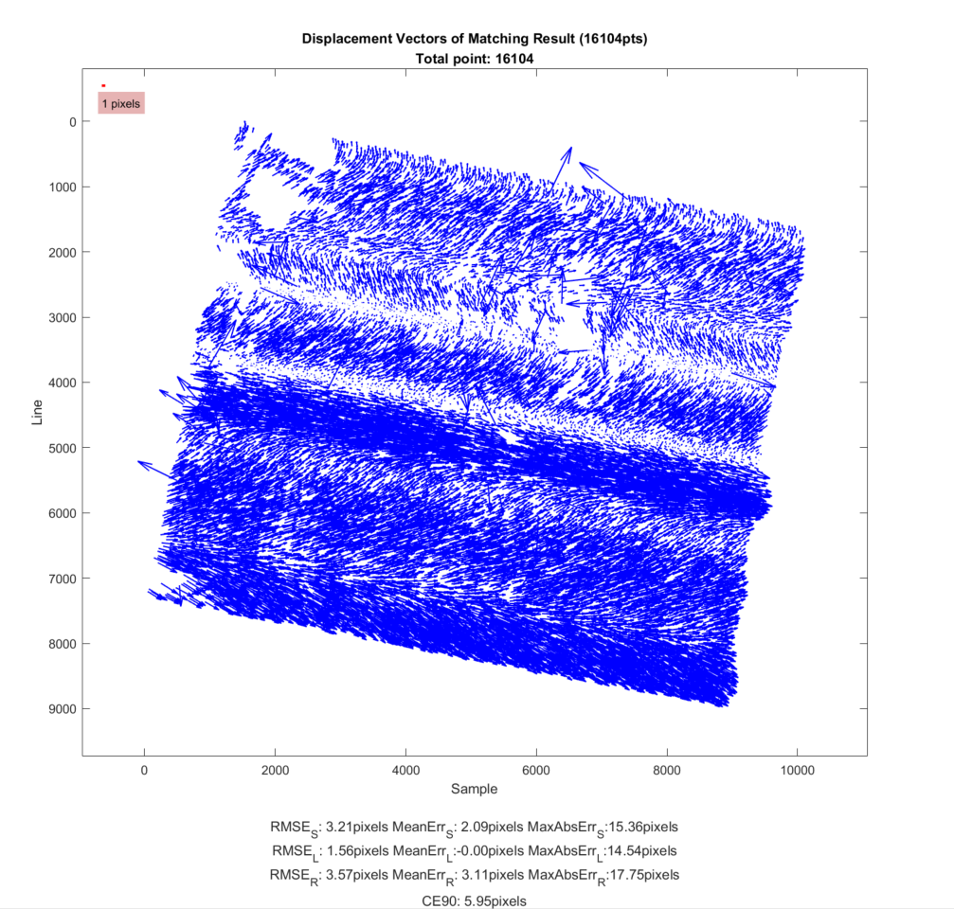 | 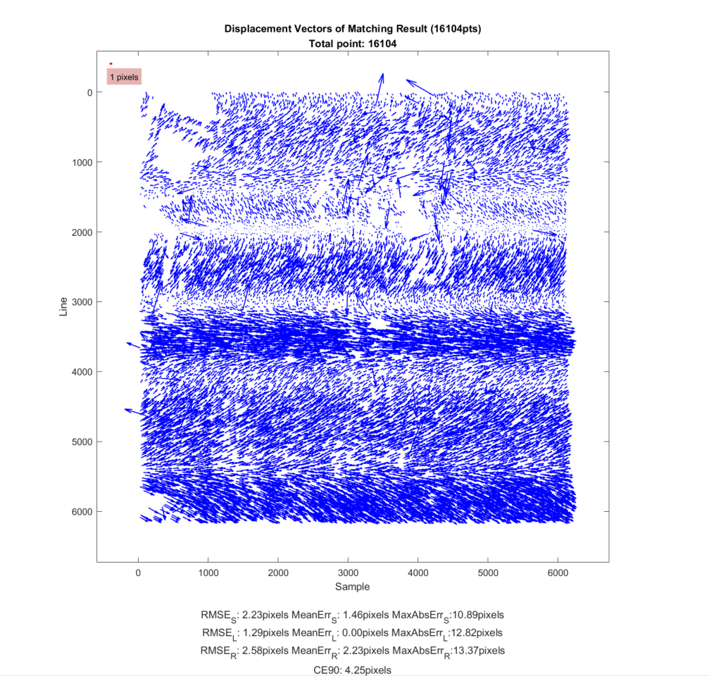 | 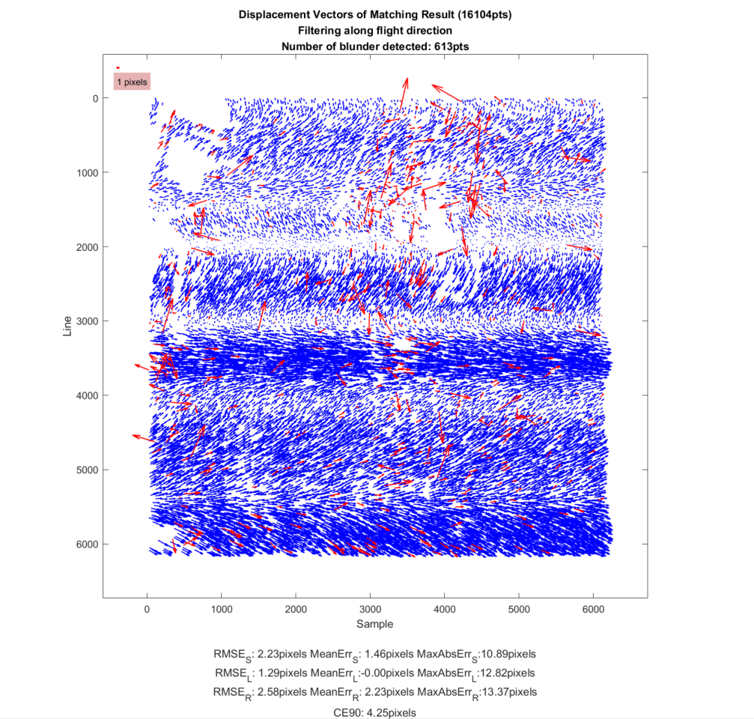 | 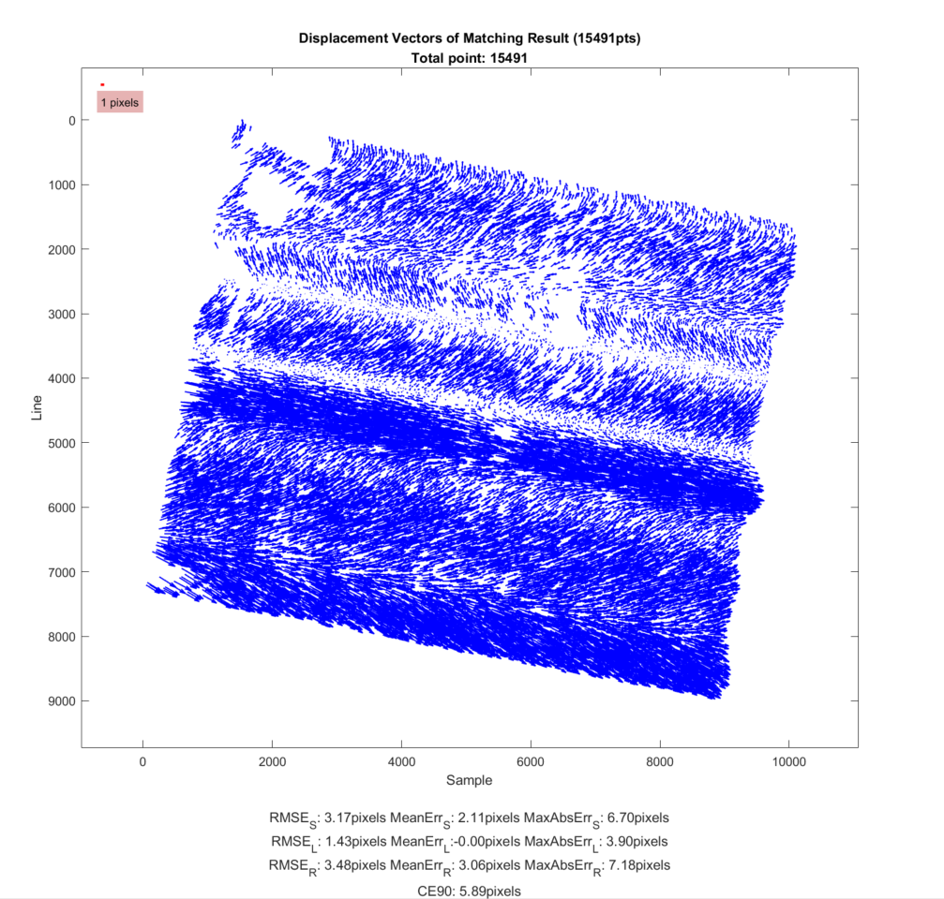
a. L2影像坐標系統上原始對位結果 | b. 沿飛行方向坐標旋轉後之對位結果 | c. 使用小區域沿LINE方向粗差偵測得紅色錯誤匹配 | d. 將過濾後對位結果轉回原始影像坐標系統
圖61：Level2影像產品配合八參數透視投影轉換建構虛擬L1A平面並進行影像對位處理
(大角度台中Level 2模擬影像之藍光波段與紅光波段對位處理)
- 考慮控制誤差的動態影像物件偵測：為福衛八號移動物件偵測準確性改進，112年期計畫完成基於幀差的移動物件偵測方法和基於卡爾曼濾波和匈牙利演算法之物件追蹤方法，去除誤判雜訊，並完成FPGA硬體之評估。針對有抖動效應的影像中採用影像穩定方法，可穩定偵測移動物件，準確度由8.5%提升至84.4%，下載到地面站的資料量(Binary File)由116KB降至14KB。估計在星載上已達可運行性，達電路及下載資料的要求。
- 112年關鍵技術已完成新舊演算法準確性比較，從評估指標可看出112年關鍵技術有效增加移動物件偵測的準確性，並完成原有MV-Based ORB演算法的準確度改進，如圖62所示。
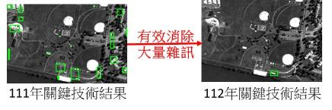
圖62：112年關鍵技術已完成新舊演算法準確性比較
- 超解析(Super resolution)影像核函數估測：完成超解析(Super Resolution)影像核函數演算法開發，演算法是使用全變分函數，此函數在下採樣時是透過在頻率域上做相位修正來處理，上採樣是透過拉格朗日元來進行，正規化相是使用雙邊全變分函數，再透過梯度下降法來求解。完超解析(Super Resolution)影像核函數演算法程式撰寫。此外透過取得之實際拍攝核函數影像進行超解析處理。帶有次像元位移的實際核函數影像如圖63所示。
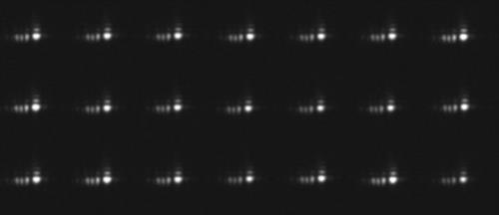
圖63：帶有次像元位移的實際核函數影像
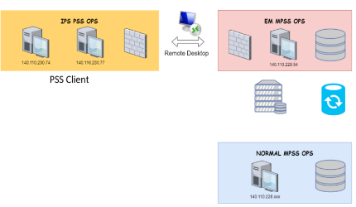
- 衛星排程系統緊急排程優化：福衛八號衛星緊急排程優化，是在福衛八號排程系統基礎上進行發展。目標在縮短緊急排程執行與操作時間，使用時機為衛星指令集已上傳，但仍需修改衛星原本的操作規劃時。目前已經完成系統開發，資料處理組於8月執行操作，模擬緊急加入兩個拍攝點位於任務時間表中，透過本系統可順利產生衛星指令，資源清理程序及排程結果報告，大幅縮短緊急排程時間至30分鐘內。此外透過衛星工程發展體進行操作程序驗證，如預期成功的刪除需變動的衛星活動，並上傳最新衛星指令集，後續將會持續於衛星工程發展體上進行整合測試。緊急排程網路體系架構圖，如圖64所示。
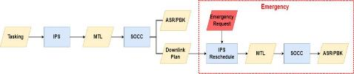
圖64：緊急排程網路體系架構圖
- 全色態影像銳利化(Pan-sharpening)：發展一個可用於Level-1A資料的全色態影像銳化模型，並設計兩個演算法計算權重矩陣以控制全色態銳利影像的頻譜失真，分別為高頻偵測法及波段比例法。前者藉由指數型邊緣偵測器對影像進行邊緣偵測來計算權重矩陣以保留完整的空間資訊及豐富的紋理信息，後者為利用各波段比例計算的權重矩陣實現了光譜資訊和空間資訊之間的平衡，此全色態影像銳化模型可將全色態(PAN)和多光譜(MS)影像進行融合以得到同時具有高空間及高頻譜解析度的影像。Pansharpening模型如圖65所示。全色態影像銳利化融合結果，如圖66所示。
圖65：Pansharpening模型
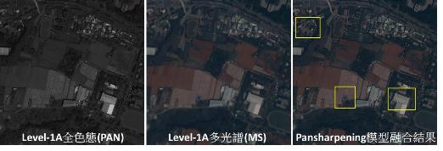
圖66：全色態影像銳利化(Pan-sharpening)融合結果
- 福衛影像地表反射率處理方法改進：提出一套四元樹方法，提供福衛影像多尺度之大氣改正，兼顧局部與大範圍的大氣變化。以歐洲太空總署之光學衛星Sentinel-2的地表反射率產品做為參考影像，考量大氣於空間上之不均勻性，以四元樹結構進行影像切割，於切割影像以隨機抽樣一致算法(RANdom SAmple Consensus，RANSAC)配合條件式最小二乘法(Constrained Least Squares)，利用多次迭代過程找出兩張影像對應區塊上之虛擬未變異點(Pseudo Invariant Features, PIFs)，以及符合物理機制之大氣改正參數。在樹狀結構上的各分枝中以各區塊PIF最多者以及殘差之均方根植最小為目標進行最佳區塊求解，最後將解得之區塊所對應之參數結成三角網並利用內插計算出每一像元之改正參數。最後可得到經大氣改正的地表反射率影像。精度檢核結果顯示，未改正之原始影像均方根誤差約為0.03~0.07，而經大氣改正後於可見光波段之均方根誤差為0.01~0.015，而近紅外波段較大，約0.02~0.03，有顯著之改善。(右一)四元樹概念圖 (A)大氣改正前之多光譜影像；(B)經大氣改正後之多光譜影像，如圖67所示。(A)大氣改正前之全色態條帶與局部影像；(B)經大氣改正後之全色態條帶與局部影像，如圖68所示。
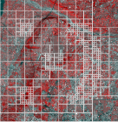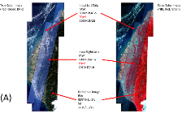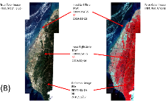
圖67：四元樹概念圖
(A)大氣改正前之多光譜影像；(B)經大氣改正後之多光譜影像
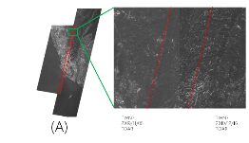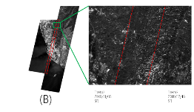
圖68：(A)大氣改正前之全色態條帶與局部影像；(B)經大氣改正後之全色態條帶與局部影像

